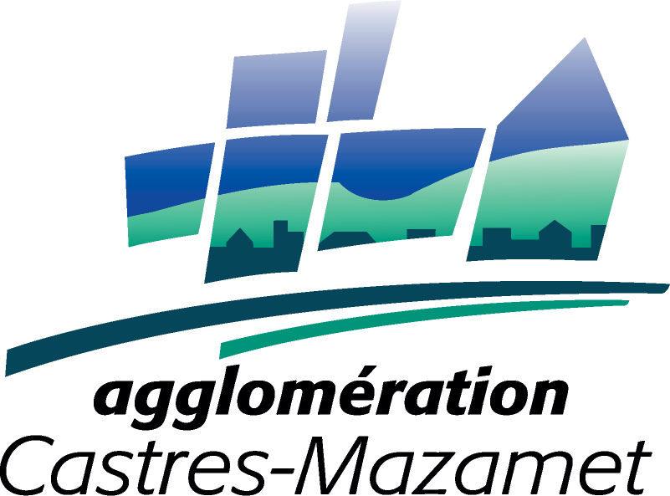
Communauté d’Agglomération de Castres-Mazamet



Commune de MAZAMET

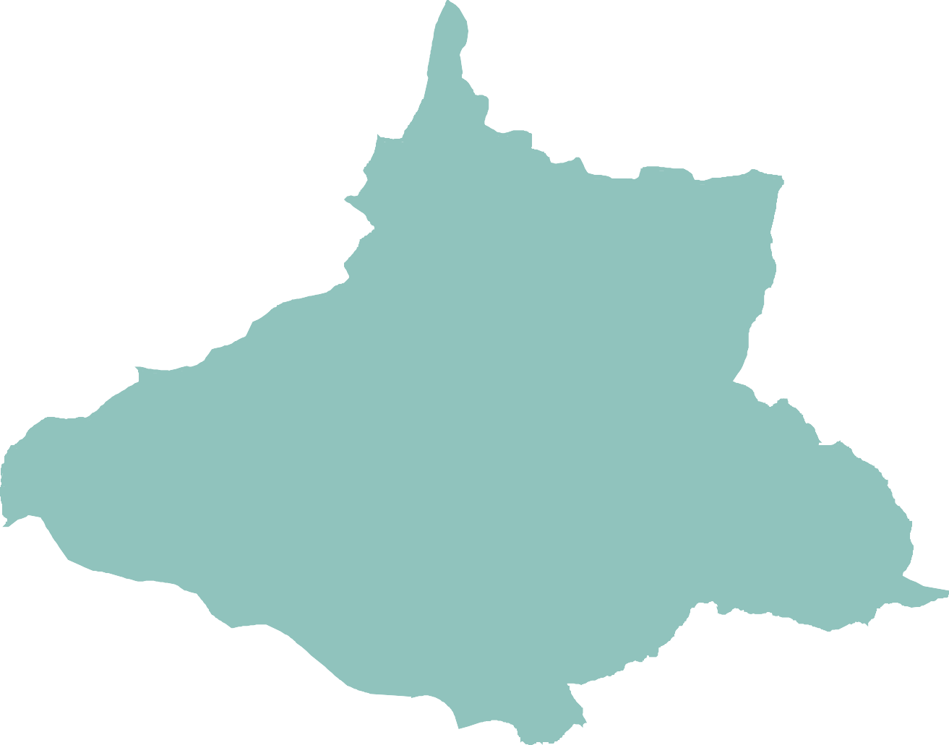
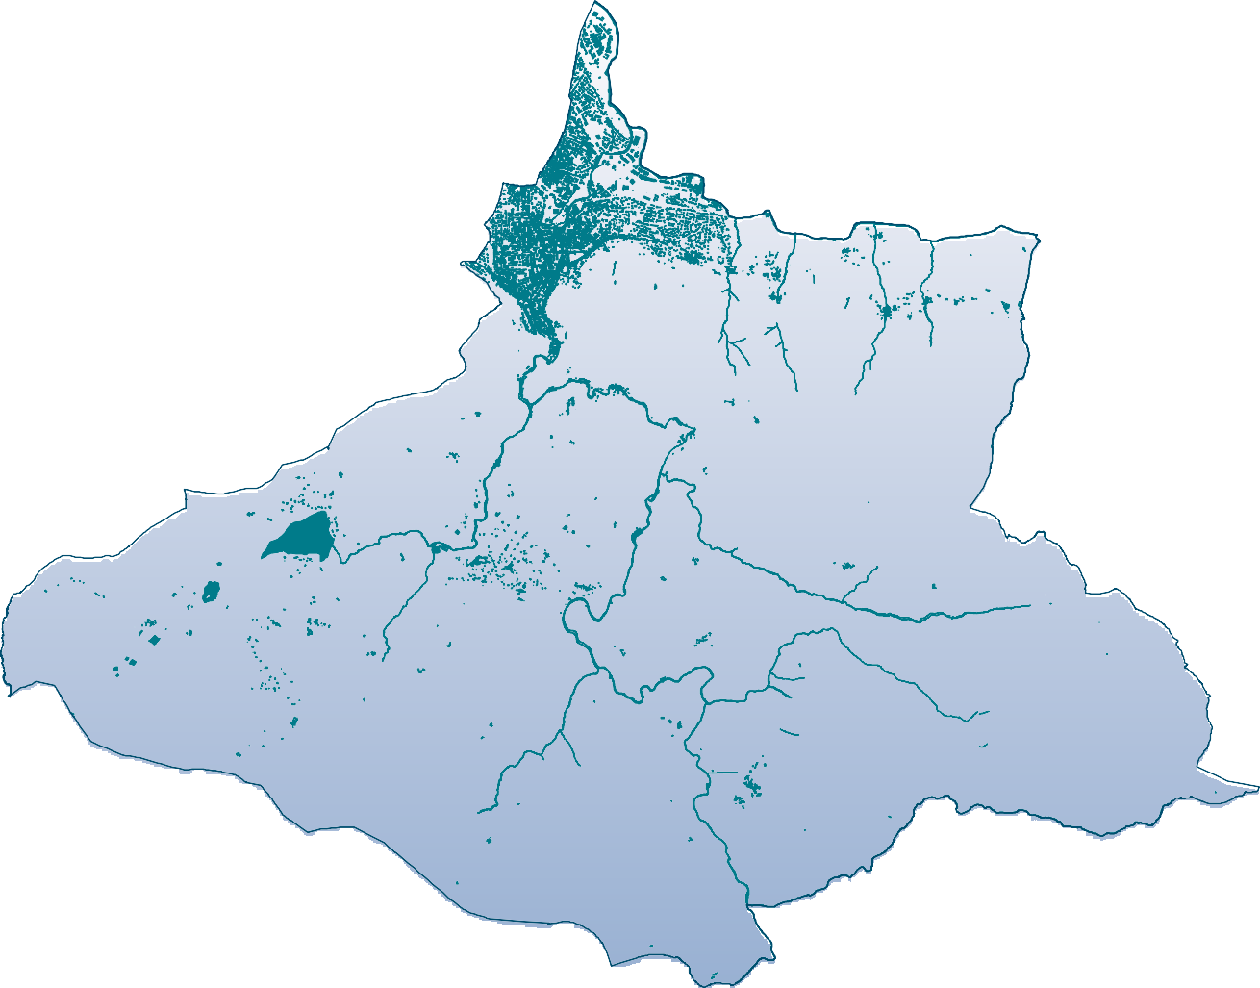
PROJET D’ AMENAGEMENT ET DE DEVELOPPEMENT DURABLE
Modification n°1 du PLU approuvée le 06 novembre 2006

PLU approuvé le 30 juin 2005

Système d’Information Géographique Communauté d’Agglomération de Castres-Mazamet
Espace Ressources - Le Causse Espace Entreprises 81115 Castres cedex - Tél. 05 63 73 50 72 - Fax. 05 63 73 50 40
agglomeration@castres-mazamet.com

11/2013

INTRODUCTION

Le conseil municipal a engagé une réflexion sur le thème du développement durable à l'occasion des études du projet de Plan Local Urbain.
Un premier document appelé « Constat - Analyse - Stratégie de développement» a été élaboré: il a permis de faire un diagnostic général de l'ensemble du territoire communal et d'examiner les premières orientations de développement.
Ce document est accompagné d'une analyse paysagère.

A partir de ces documents et de la mise en perspective du développement communal, la commune a introduit les présentes études du Plan d'Aménagement et de Développement Durable (PADD).

Le développement durable et ses conditions

Le développement durable se veut une notion ouverte qui s'inscrit dans le temps pour les hommes dans leur environnement naturel, pour une qualité écologique, et dans la ville, pour une ville plus homogène inscrite en cohésion avec son environnement.
Ce développement durable s'établit dans une éthique de responsabilité à l'égard de
chacun, proche ou lointain, riche ou pauvre, actif ou non... Cette responsabilité collective s'émet par des principes : de prévention, de précaution et de participation.

Elle entraîne une démarche globale où l'on prend d'avantage en compte l'ensemble des systèmes qui régissent la vie de la ville et de leurs relations avec elle. Il devrait s'agir de vérifier que chaque action entreprise le sera après avoir mesuré les principales implications dans les domaines qui la touchent.
Cette démarche se veut être partenariale, interdisciplinaire. En effet, comme de
multiples compétences participent de l'action, cela devrait entraîner une politique de concertation entre la commune et les citoyens.
Les actions de développement durable seront planifiées à l'aide de projets.
Divers domaines d'intervention sur le territoire sont nécessaires à la mise en application de la loi.
Ils concernent plus fortement les interactions entre des domaines qui, jusque là,
n'étaient mis en pratique que séparément ou à une échelle trop locale.
Ils concernent également le cadre plus large de l'intercommunalité qui monte en puissance. Parmi les moyens dont la commune dispose pour mettre en pratique ce principe de développement durable, le Plan Local d'Urbanisme y participe.

URBASCOPEI.BEAU-VIGNOL
P.L.U. de Mazamet-P.A.D.D.

Le PLU actuellement mis en place par la commune de Mazamet prend en compte ces données.
Il devrait lui servir d'outil à une meilleure maîtrise de son urbanisation.

Dans la définition des orientations du PLU, la commune élabore un Projet d'Aménagement et de Développement Durable, le PADD.

Ce projet est basé sur les choix que fait leconseil municipal pour l'avenir de la commune. Une fois ceux-là établis, elle les soumettra au public ainsi qu'aux partenaires économiques et institutionnels dans le cadre de l'association des personnes publiques et de la concertation.

Le projet communal
La loi N°2000-1208 du 13 décembre 2000 relative à la solidarité et au renouvellement urbain a pour objet de « renforcer la cohérence des politiques urbaines territoriales» établit les nouvelles dispositions à mettre en œuvre pour l'élaboration des documents d'urbanisme et les opérations d'aménagement.

L'article L.110 du Code de l'Urbanisme:
{l. n°83-8 du 7/01/1983, art.35. Titre I: « Règlesgénérales d'uttïisation du sol»). Cest le premier de ceux qui conditionnent l'utilisation des sols
« Le territoire français est le patrimoine commun de la nation. Chaque collectivité publique en est le gestionnaire et le garant dans le cadre de ses compétences. A fin d'aménager le cadre de vie, {l.n°91-662 du 13/07/1991, art.5) « d'assurer sans discrimination aux populations résidentes et futures des conditions d'habitat, d'emploi: de services et de transports répondant à la diversité des besoins et des ressources,» de gérer le sol de façon économe, d 'assurer la protection des m,ïieux naturels et des paysages {L. n°87-565 du 22/07/1987, art.22) « ainsi que la salubrité et la sécurité publiques » et de promouvoir lëqu,ïibre entre les populations résidant dans les zones urbaines et rurales (L. n°96-1236 du 30/12/1996, art. 17-1) «et de rationaliser la demande de déplacements», les collectivités publiques harmonisent, dans le respect réciproque de leur autonomie, leurs prévisions et leurs décisions d'utilisation de l'espace.

L'article L.121-1 du Code de l'Urbanisme est modifié, notamment pour les PLU. Il spécifie les nouvelles conditions visant à :
« lj assurer le renouvellement et le développement urbain maÎtrisé, le développement de l'espace rural mais aussi la préservation des espaces affectés aux activités agricoles et foresttëres, la protection des espaces naturels et des paysages, en respectant les objectifs du développement durable.

URBASCOPE/BEAU-VIGNOL
P.L.U. de Mazamet - P.A.D.D. 2

2°) assurer la diversité des fonctions urbaines et la mixité sociale dans l'habitat urbain et dans l'habitat rural, avec capacités de construction et de réhabilitation suffisantes pour satisfaire aux besoins d'habitat, d'activités économiques, sportives ou culturel/es, d'intérêt général et d'équipements publics, en tenant compte de l'équillbre emploi/habitat, des moyens de transport et de lagestion des eaux.
3°) assurer une ut,ïisation économe et équillbrée des espaces naturels, ruraux, urbains et péri-urbains, la maÎtrise des besoins de déplacement et de la circulation automobile, la préservation de la qualité de l'air, de l'eau, du sol, du sous-sol, des écosystèmes, des espaces verts, des milieux, sites et paysages naturels ou urbains, la réduction des nuisances sonores, la sauvegarde des ensembles urbains remarquables et du patrimoine bâti, la prévention des risques naturels prévisibles, des risques technologiques, des pollutions et des nuisances de toute nature. »

Les dispositions de ces articles sont prises en compte par le PLU et devront être compatibles avec le Schéma de COhérence Territorial ( le SCOT).

Le projet d'aménagement et de développement durable
P.A.D.D.

j Le PADD exprime les besoins de la population et de la collectivité locale, ainsi que ceux de leurs partenaires. Nous essaierons de décrire un panel de ces besoins et des
l orientations de développement qui peuvent en découler.
Le PADD comporte des thèmes que nous proposons d'étudier séparément pour une meilleure lecture du présent document.
Chacun de ces thèmes a été l'objet d'une analyse de l'ensemble des partenaires de
l'étude dans l'esprit de la loi SRU et dans la volonté de tirer le meilleur parti de la loi pour le futur de la commune.

J

1 URBASCOPE/BEAU-VIGNOL
P.L.U. de Mazamet- P.A.D.D. 3

Les différentes orientations du PADD ont été regroupées sous les thèmes suivants :

- Le développement de la commune
- La vie sociale
- Lacirculation
- Le développement des équipements et des services
- Les paysages
- L'environnement
- Le tourisme

Les orientations du pro jet :

1 I - Le développement de la commune
Développer la ville est une priorité pour la commune.
l
Le conseil municipal porte une forte attention à revitaliser le centre-ville et à
re-dynamiser son activité économique, notamment vers le Nord et l'Est.
l Dans le même temps, elle porte l'accent sur la restructuration de certains quartiers et îlots du centre-ville pour rendre à la ville une image plus homogène.

L'expansion de la zone agglomérée prendra en considération les nouveaux besoins des usagers, en matière de vie sociale, des équipements de proximité et des
J espaces plantés.

t A - L'hyper-centre de la ville

J Renforcer le développement urbain en centre ville et favoriser l'activité économique.
Répondre aux besoins d'un développement urbain maîtrisé et cohérent où seront privilégiés la ré-appropriation du centre ville par ses habitants et le renforcement de la présence commerciale dans l'hyper centre.
( voir croquis 1, page 7).
{

1 URBASCOPE/BEAU-VIGNOL
P.L.U. de Mazamet-P.A.D.D. 4

B - L'espace aggloméré de la commune

- Assurer la continuité et l'équilibre du développement urbain des différentes parties de la ville.
( voir croquis1, page 7)

- Créer une zone d'activités industrielles et artisanales en partie Nord-Est de la ville. Il sera important de préserver certaines parties à caractère agricole ainsi que certains espaces boisés.

( voir croquis 3, page 9)
- Restructurer et développer certains espaces particuliers Traitement particulier de certains îlots et quartiers dont :
  - La Nogarède
  - La Finarié
  - Montplaisir
  - Galinier / Théron
  - Site du Palais des Congrès : restructurer et procéder à l'aménagement paysager de l'ensemble du site.
( voir croquis 1, page 7).

- Aménager des espaces

  - Espaces urbains périphériques
Boulevard urbain de RN 112 (aménagement paysager, infrastructure, abord ...) : amélioration de l'aspect et sécurisation du boulevard.

( voir croquis 2, page 8).

  - Les bords de !'Arnette (du pont de Caville à la RN 112, dont le parc de la Molière.
( voir croquis 2, page 8).

{

URBASCOPFJBEAU-VIGNOL
P.L.U. deMazamet- P.A.D.D. 5

C - L'espace rural de la commune

- Consolider certains autres hameaux

- Développer de façon mesurée le secteur de Labrespy pour permettre l'implantation de nouvelles constructions dans un environnement de grande qualité paysagère en un site qui possède déjà une armature urbaine et où il est prévu de réaliser des équipements.

- Maintenir les espaces à vocation agricole et forestière, de façon à protéger une activité traditionnelle sur la commune.

D - Les sites particuliers

- Développer l'habitat vers le secteur de La Mane.
(voir croquis 3, page 9).

- Reconvertir et re-qualifier la vallée de l'Arnette dans sa vocation de tourisme, de loisirs et de pédagogie.
(voir croquis 4, page 10).

- Préserver et mettre en valeur le site médiéval inscrit d'Hautpoul ( voir son périmètre délimité) ainsi que certains espaces boisés autour de ce site.
( voir croquis 5, page 11).

- Conforter la vocation touristique du lac des Montagnès.

1

URBASCOPFJBEAU-VIGNOL
P.L.U. deMazamet-PA.D.D. 6

CROQUIS 1

Le centre-ville et les quartiers
1 Espaces du centN-Yillc à restNcflrcr .t déwlopper
Traitement particulier de certainsîlots et quartiers dont :
l
- La Nogarède
- La Finarié
l
- Montplaisir
- Golinier / Théron
- Site du Palais des Congrès : restructurer et procéder à
l'aménagement paysager de l'ensemble du site

L'hypcr-ccntre

Lo ville doit répondre aux besoins d'un développement urbain maîtrisé et cohérent où seront privilégiés la ré-appropriation du centre-ville par ses habitants et le renforcement de la présence commerciale..

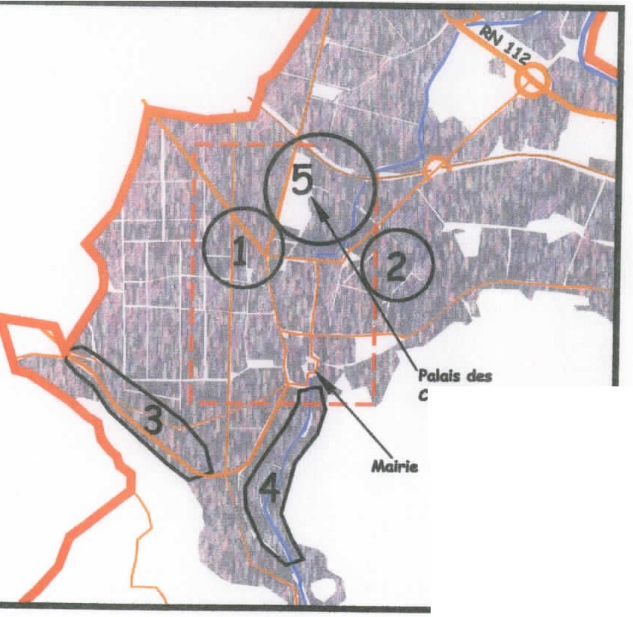
l
c...,.a
1
(

i
l

-l

URBASCOPE'BEAU-VJGNOL
P.L.U. de Mazamet - P.A.D.D. 7

CROQUIS 2

Boulevard urbain sur la RN 112. Aménagement des bords de I'Arnette.

&, ., à CNII"
- - &poc:u&l'boilll à01MMg8r
8ouw.wd urbain en AN U2 ( CIIMfiagelMllt par-togll°, lnfrmucttn, abord,_)
Il cOfMCftdro d'CINHoNr l'atpect st laâaritidu boulcwrd.
- - Lu abord, deI'Ârnett& (dupont de Ccwllle a la AN 112,
dont le f>Groc deLaMolin).

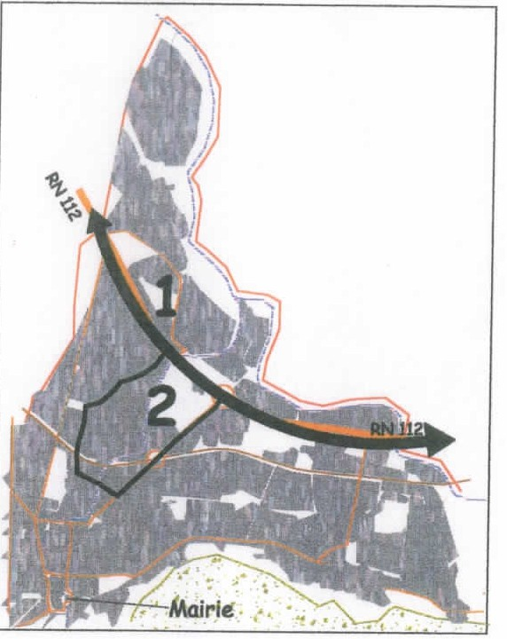
1
l
\
I
Î
!

-,l
l

{

URBASCOPF/BEAU-VIGNOL
P.L.U. de Mazamet-P.A.D.D. 8

6 ·a-a-v·d-i;,a:mzew :)p 'ffTd
10NDIA-nvmitadO:>SVffilf1

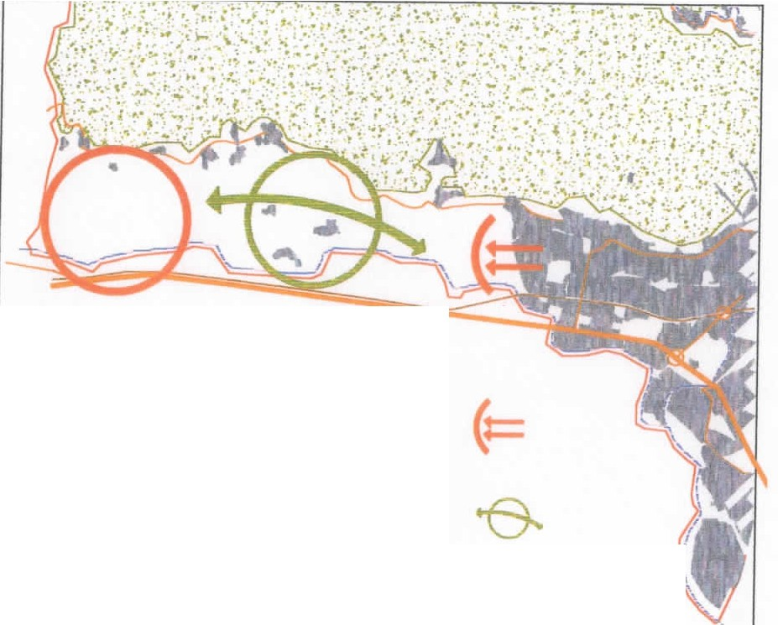
l
- "°"9NW -
UIJILKPQ
...,,,,q_........... "'., ,
lfl't6tNf,.,,,_,, _.,.I_,..,. ,. Jld
·.-u. • .,........'9- ,
-
.. , 4,W
............ .P -- 9J • 0
0

1

CROQUIS 4

Vallée de I'Arnette.

Reconversion et requalification du site
l dans sa YOCation de toc.risme de loisirs.

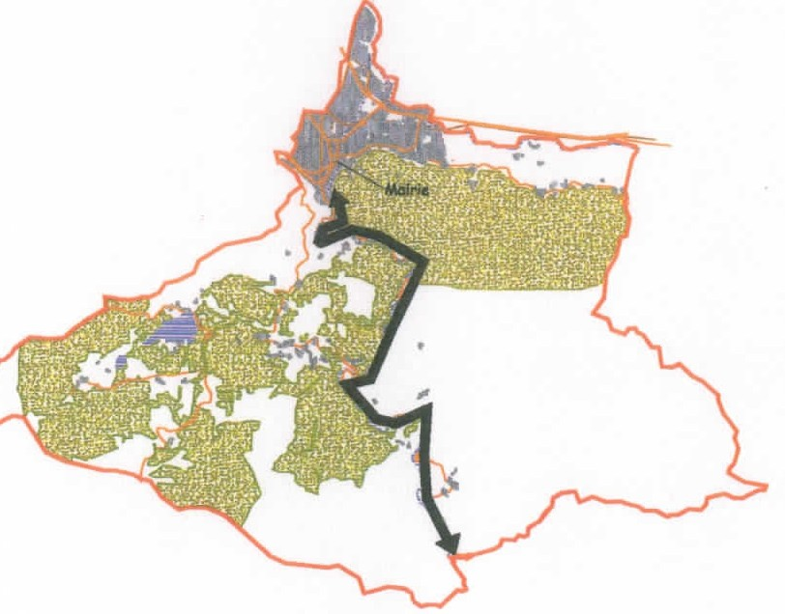
l l l
\

1

-l

URBASCOPE/BEAU-VlGNOL
P.L.U. de Mazarnet-P.A.D.D. 10

11 ·a-a-v d - WBZ8J"l p ffTd
'10NDIA-nYml/3dOJSVffilfl

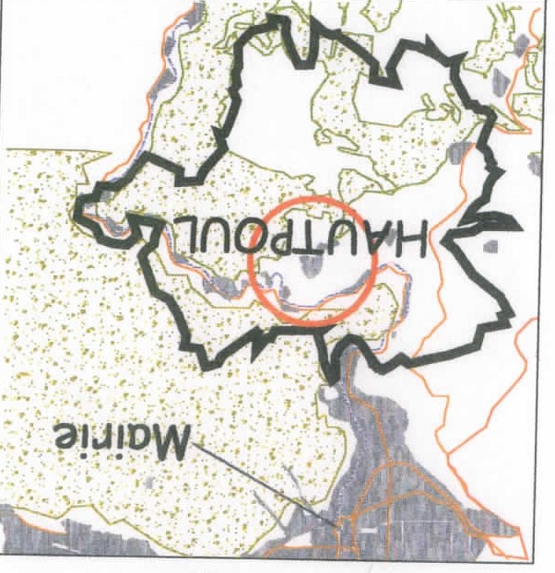
1noc4m>H ap "-!J,suf a,&.!S np Jno..,no S'a15!0q A! ....nd saM!I> :> ap UO! Jd



gSiflbo

II - La vie sociale

A - Maintenir la mixité sociale

La commune de Mazamet ne présente pas de problème de ségrégation sociale. Elle étendra à d'autres actions les outils déjà mis en place pour stimuler les opérations de réhabilitation ou de restructuration au sein de certains îlots urbains particulièrement vétustes ou délaissés, de façon à maintenir les populations en place et à valoriser les espaces publics concernés.

B - Moderniser les logements sociaux
Le parc de logement social sera maintenu dans son volume d'accueil actuel
et modernisé.

Ill -Circulation et transports

A - Mutualiser les moyens de transport
Pour être efficaces et répondre aux besoins du public, de nouvelles formules de gestion des moyens de transports de l'ensemble de l'agglomération sont recherchés. La mise en pratique du regroupement des équipements existants et la mutualisation des activités est en cours de réalisation par la Communauté d'Agglomération Castres-Mazamet.

B - Maintenir les programmes de désenclavement de la commune
Les projets de liaisons routières de l'agglomération seront pris en compte.

IV -Développement des équipements et des services

A - Equipements culturels
Création du Centre d'Interprétation du Commerce International (CICI).

B - Assainissement
Mise aux normes du réseau de collecte. Traitement des eaux usées.

URBASCOPFJBEAU-VIGNOL
P.L.U. deMazamet-P.A.D.D. 12

- - Les paysages

A - Renforcer le caractère « ville- jardin » de Mazamet
Développer le paysage des abords de !'Arnette.
Aménager en promenade l'emprise de l'ancienne voie ferrée.

B - En espaces naturels
Protéger les espaces boisés significatifs dont particulièrement ceux qui entourent le site inscrit d'Hautpoul.
Préserver certains points de vue paysagers particuliers en maintenant ouverts leurs espaces environnants.

- - L'environnement

A - Remettre en état naturel et sécuriser le site de la décharge ( lieu-dit de La Mane)

B - Prendre en compte les risques naturels
Le PPRI (Plan de Prévention des Risques d'Inondation) est actuellement en cours de réalisation.

- -Tourisme

  - - Requalifier le site de la Molière en zone d'hébergement et de loisirs touristique.

  - - Développer le tourisme dans la vallée de !'Arnette, le site d'Hautpoul et le secteur du lac des Montagnès.

- - 0 - -

URBASCOPEJBEAU-VIGNOL
P.L.U. de Mazamet - P.A.D.D. 13

